電子メールのやり取りや、ネットサーフィンなどインターネットの利用が日常的なことになりました。いま、インターネットは、どのように利用されているのでしょうか。



**統計コラム**

**第１０回**

**『みんなはどんなふうに使っている？**

**インターネットの利用動向』**

「平成27年通信利用動向調査の結果　総務省（平成28年７月22日公表）」及び「平成28年版情報通信白書（平成28年情報通信に関する現状報告）　総務省（同月29日公表）」から、インターネットの利用動向についてご紹介します。

**インターネットの利用者及び人口普及率の推移**

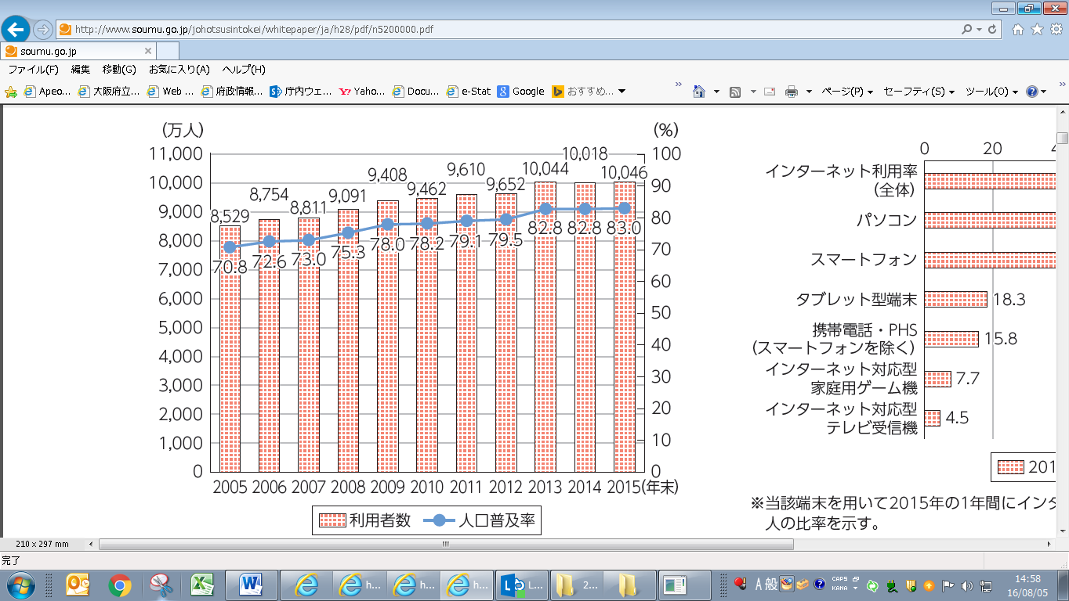

**１　インターネット利用者数**

　2015年（平成27年）末のインターネット利用者数は、2014年（平成26年）末より28万人増加して１億46万人（前年比0.3％増）、人口普及率は83.0％となりました。

出典：総務省「平成28年版情報通信白書」

**２　インターネット利用率**

**属性別インターネット利用率及び利用頻度**

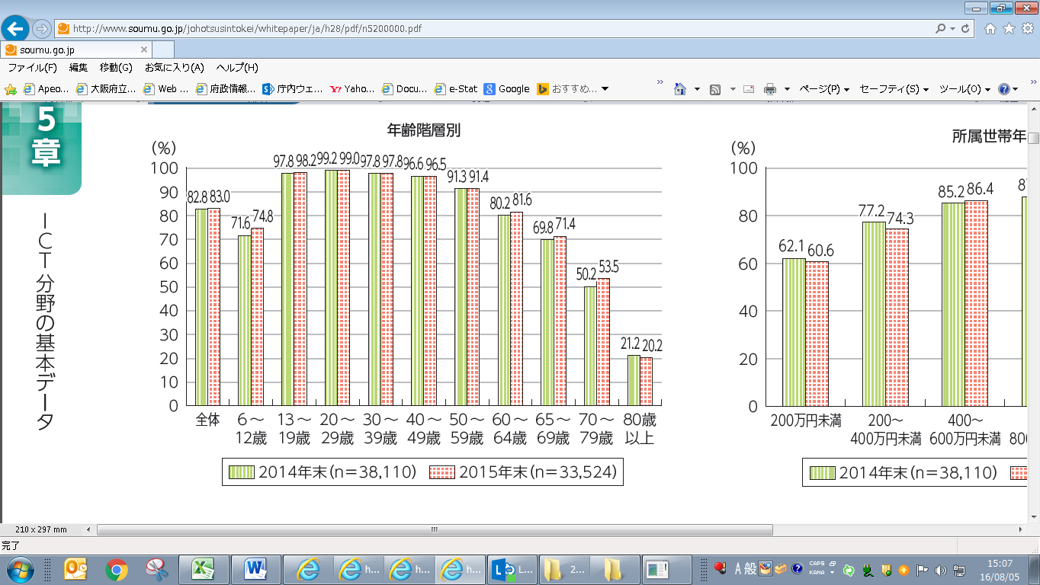

2015年（平成27年）末における

個人の年齢階層別インターネット利用率

は、13歳～59歳までは各階層で９割

を超えています。

また、利用頻度でみると、７割以上が

「毎日少なくとも１回」利用しています。

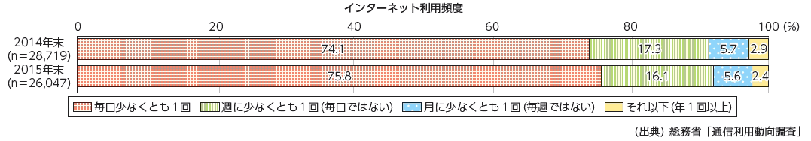

出典：総務省「平成28年版情報通信白書」

**３　インターネット利用機器の状況**

　端末別インターネット利用状況をみると、「パソコン」が56.8％と最も高く、次いで「スマートフォン」（54.3％）、「タブレット型端末」（18.3％）となっています。

スマートフォンでの利用が全ての世代において上昇しており、特に４０歳代では初めてパソコンの利用を上回りました。

**世代別インターネット利用機器の状況**

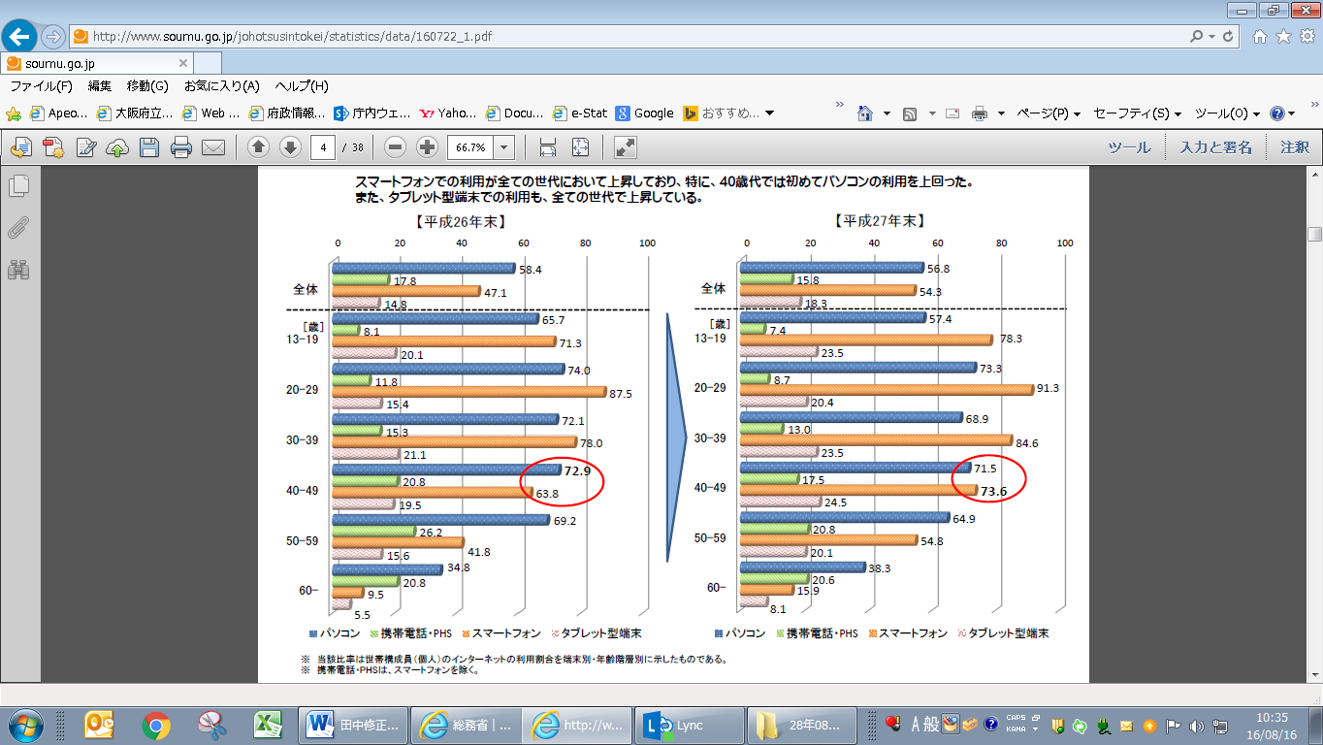

※ 当該比率は世帯構成員（個人）のインターネットの利用割合を端末別・年齢階層別に示したものである。

※ 携帯電話・PHSは、スマートフォンを除く。

出典：総務省「平成27年通信利用動向調査」

**４　機器の保有状況**

スマートフォンを保有している世帯の割合は72.0％になり、パソコンを保有している世帯の割合76.8％との差が、前年の13.7ポイントから4.8ポイントに縮小しました。また、タブレット型端末の保有率も上昇しました。さらにスマートフォンを保有する個人の割合が初めて50％を上回りました。

出典：総務省「平成27年通信利用動向調査」

**主な情報通信機器の保有状況（個人）**

**（平成25年～平成27年）**

**主な情報通信機器の保有状況（世帯）**

**（平成22年～平成27年）**



※当該比率は、各年の世帯全体における各情報通信機器の保有割合を示す。

**５　インターネットの利用目的・用途**

インターネット利用者のインターネットの利用目的・用途をみると、「電子メールの送受信」の

割合が74.3％と最も高く、次いで「天気予報の利用（無料のもの）」（54.2％）、「商品・サービスの購入・取引」（53.3％）、「地図・交通情報の提供サービス（無料のもの）」（52.7％）、「動画投稿・共有サイトの利用」（52.3％）、「ソーシャルネットワーキングサービスの利用」（48.9％）となっています。

**インターネットの利用目的・用途（複数回答）（平成27年末）**

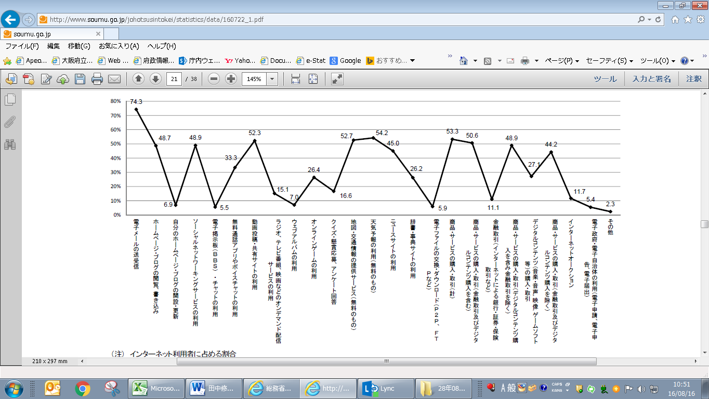

出典：総務省「平成27年通信利用動向調査」

（注）インターネット利用者に占める割合

**６　マナーを守って安全に**

これまでみてきたように、インターネットへの接続手段としてスマートフォンの利用が伸びてきていることがわかります。

５のインターネットの利用目的として「オンラインゲームの利用」が26.4％となっています。ゲームに夢中になって前をよく見ないで歩き、他人にぶつかったりということが起こっており、電鉄会社では「歩きながらスマートフォンを使うことは危険ですのでおやめください」とマナー遵守を呼びかけています。

　また、内閣サイバーセキュリティセンターは、平成28年７月にアメリカなどで大ヒットしているスマートフォン向けのゲームアプリが日本で配信されるのに際し、ゲームに集中するあまり事故に遭わないよう注意点を知らせる取り組みを始め、このニュースはテレビ等でも報道されました。

マナーを守り、安全に、インターネットを楽しみましょう。

引用：総務省報道資料「平成27年通信利用動向調査の結果」（平成28年７月22日）

　　　総務省「平成28年版　情報通信白書（情報通信に関する現状報告）」（平成28年７月29日）

